LEI Nº 488/2013, de 15 de fevereiro de 2013.

Autoriza o Poder Legislativo Municipal abrir Crédito Suplementar ao Orçamento do Legislativo no valor de R$ 9.000,00, (nove mil reais), e da outras providências.

A Câmara Municipal de Santa Lucia, Estado do Paraná, aprovou e Eu ADALGIZO CANDIDO DE SOUZA, Prefeito Municipal deste município, no uso de minhas atribuições legais, sanciono e promulgo a seguinte,

L E I

Artigo 1º Fica o poder Legislativo Municipal autorizado a abrir Crédito Suplementar ao orçamento geral da Câmara Municipal, no valor de R$ 9.000,00 (nove mil reais), destinado ao reforço de dotação abaixo descriminada.
UNIDADE ORÇAMENTÁRIA 01.001 CAMARA MUNICIPAL
Classificação Funcional 01.031.00011-001 Aquisição/Instalação da sede do Legislativo Municipal
Conta/Natureza de Despesa 0010-4490.51.00.00 – Obras e Instalações
Destin de Recursos 03068 – Fundo Especial R$: 9.000,00
Artigo 2º - Para cobertura do Crédito aberto conforme Artigo Anterior, serão utilizados recursos oriundos do Superávit Financeiro do Exercício de 2012, de acordo com o Inciso I do § 1º do Artigo 43 da Lei Federal 4.320/64 , de 17 de Março de 1.964, em conformidade com os saldos constantes do Anexo 14 do Balanço Financeiro do Exercício de 2012, de Recursos Vinculados, conforme especificado a seguir:

Superavit Financeiro Fonte de Recursos 068 – Fundo Especial da Câmara Municipal

Artigo 3º Esta Lei entrará em vigor na data de sua Publicação.”

Sala da Presidência da Câmara Municipal de Santa Lúcia, 15 de fevereiro de 2013.
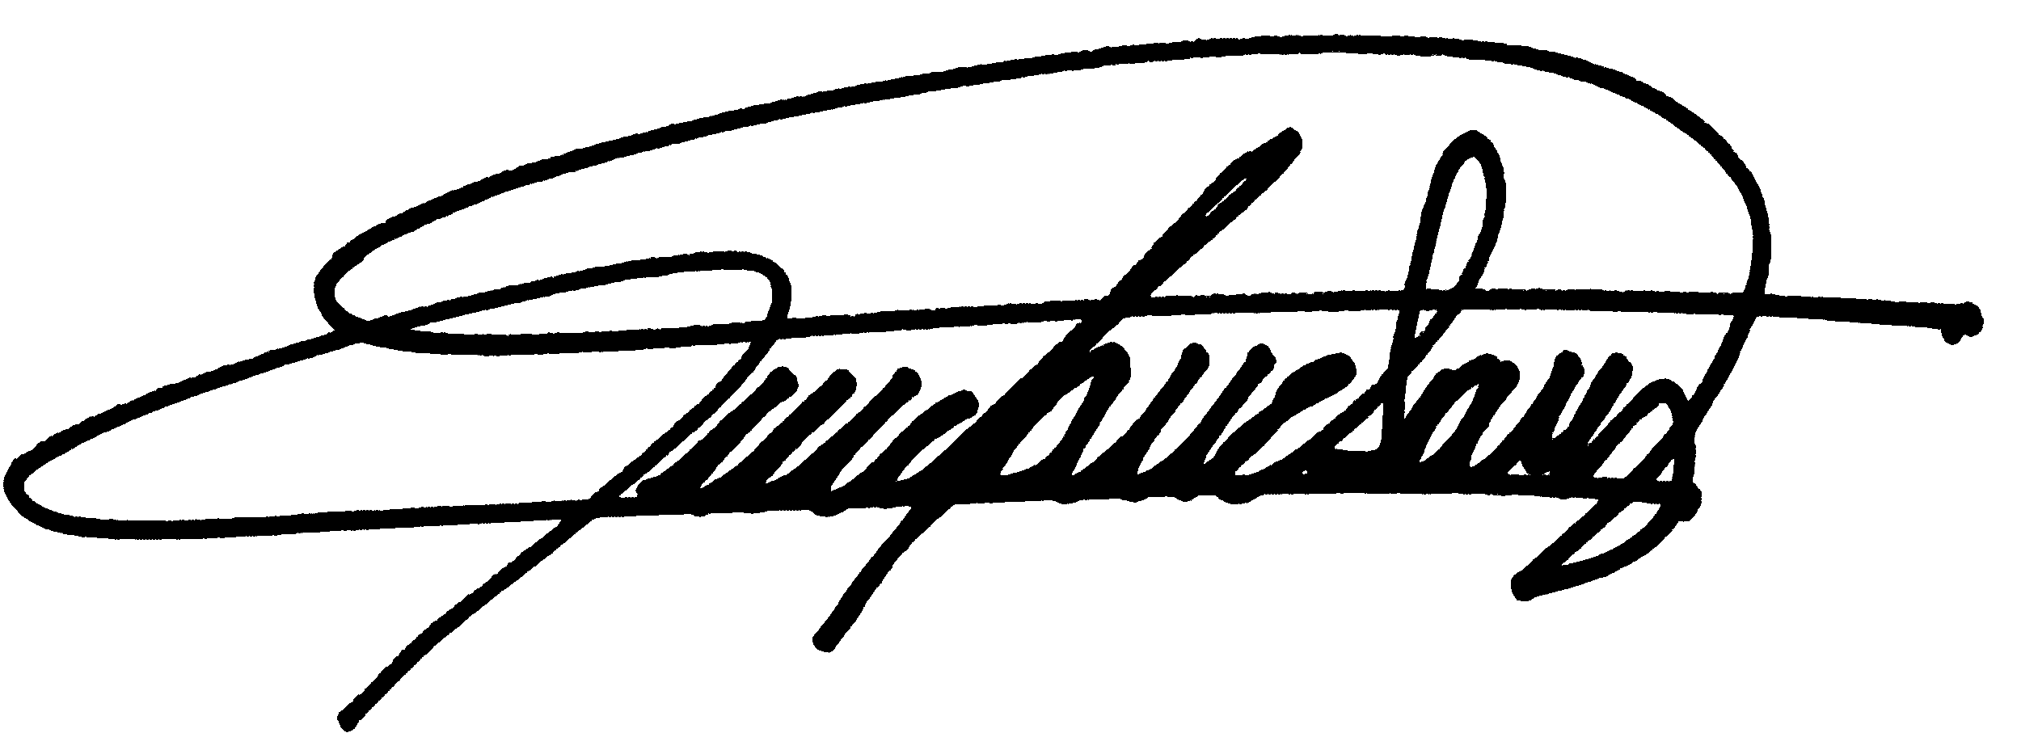

Adalgizo Cândido de Souza
Prefeito Municipal

